2025年第13号

市场监管总局 国家密码管理局关于发布

《商用密码产品认证目录（第三批）》的公告

为贯彻落实《中华人民共和国密码法》，进一步健全完善商用密码产品认证体系，逐步扩大认证实施范围，更好满足产业发展需要，根据《市场监管总局 国家密码管理局关于开展商用密码检测认证工作的实施意见》（国市监认证〔2020〕50号）要求，制定了《商用密码产品认证目录（第三批）》，现予公告，自发布之日起实施。

市场监管总局 国家密码管理局
2025年3月19日

《商用密码产品认证目录（第三批）》

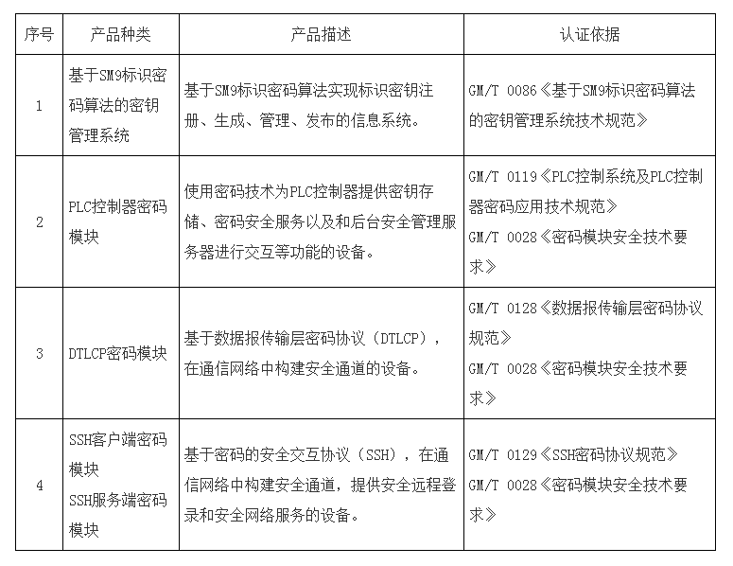

注：1. 上述产品中的密码算法应为符合GM/T 0001《祖冲之序列密码算法》、GM/T 0002

《SM4分组密码算法》、GM/T 0003《SM2椭圆曲线公钥密码算法》、GM/T 0004

《SM3密码杂凑算法》、GM/T 0009《SM2密码算法使用规范》、GM/T 0010

《SM2密码算法加密签名消息语法规范》、GM/T 0044《SM9标识密码算法》等国家

密码管理要求的密码算法。

2. 上述产品的随机数检测应遵循GM/T 0005《随机性检测规范》、GM/T 0062《密码

产品随机数检测要求》。

3. 上述标准如未特别注明年代号，原则上应执行其最新版本（包括所有的修改单）。

